Pielikums Ādažu novada pašvaldības 26.10.2022. sēdes lēmumam Nr. 491

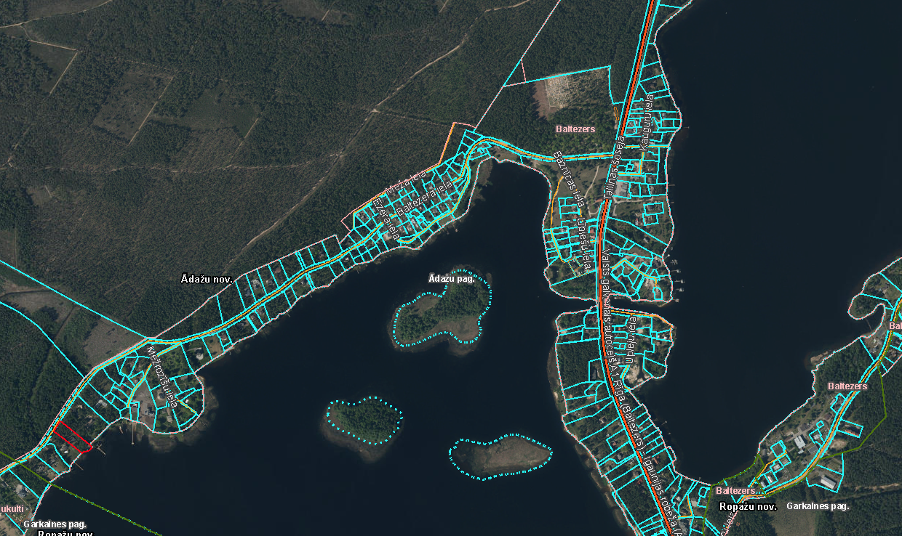

Attēls 1 – Zemesgabalu savstarpējais novietojums

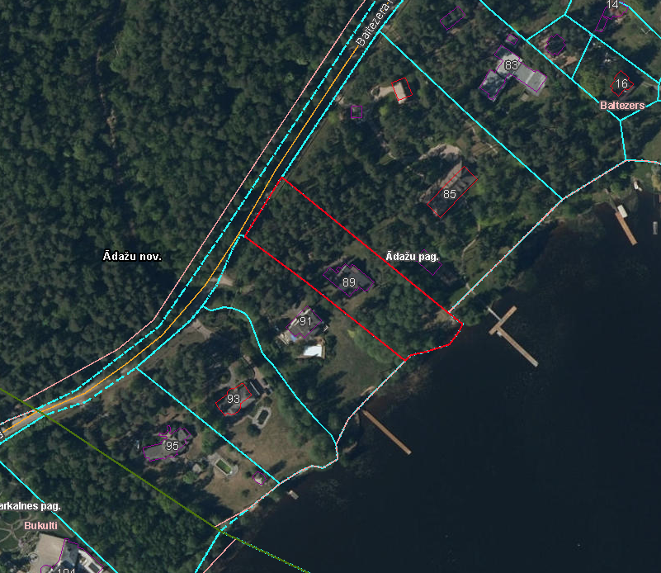

Attēls 2 – Baltezera iela 89

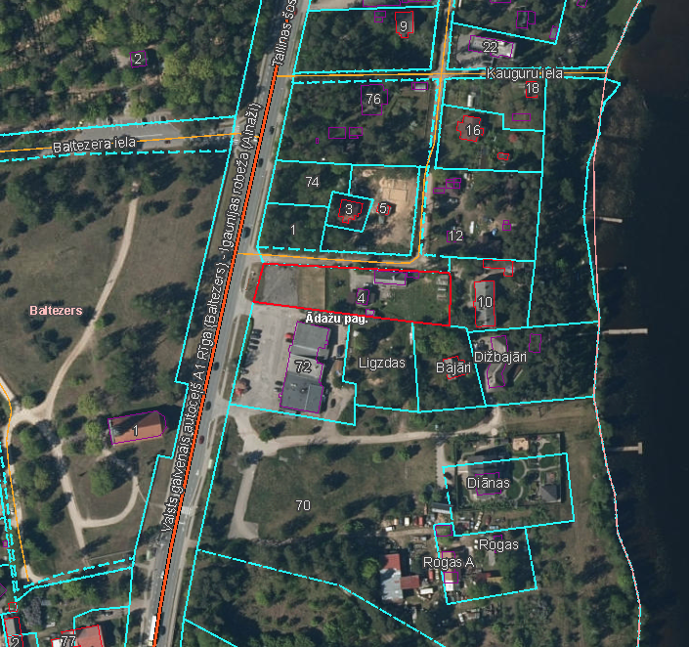

Attēls 3 – Kauguru iela 4